Студент: Ивченко Анна
Группа: М8О-20-Б
Номер по списку: 8

Тема: Знакомство с языком МИКРОЛИСП.
Перевод программ с МИКРОЛИСПа на С++.

Лабораторная работа N2
Скриншот запуска в C++:
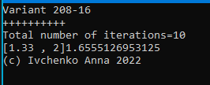

Скриншот запуска в DrRacket:
